ВПР 2017 г. Окружающий мир. 4 класс. Вариант 8 Код

Проверочная работа

по предмету «ОКРУЖАЮЩИЙ МИР»

- класс Вариант 8

Инструкция по выполнению работы

На выполнение работы по предмету «Окружающий мир» даётся 45 минут. Работа состоит из двух частей и включает в себя 10 заданий.

Ответы на задания запиши в поле ответа в тексте работы. Если ты хочешь изменить ответ, то зачеркни его и запиши рядом новый.
При выполнении работы не разрешается пользоваться учебником, рабочими тетрадями и другими справочными материалами.

При необходимости можно пользоваться черновиком. Записи в черновике проверяться и оцениваться не будут.

Советуем выполнять задания в том порядке, в котором они даны. Для экономии времени пропускай задание, которое не удаётся выполнить сразу,

- переходи к следующему. Если после выполнения всей работы у тебя останется время, то ты сможешь вернуться к пропущенным заданиям. Постарайся выполнить как можно больше заданий.

Желаем успеха!

© 2017 Федеральная служба по надзору в сфере образования и науки Российской Федерации

ВПР 2017 г. Окружающий мир. 4 класс. Вариант 8 Код

Часть 1

- Рассмотри рисунок, на котором изображена клумба. Дорожка вокруг клумбы
может быть сложена из камня. Она отмечена на рисунке стрелкой с соответствующей надписью.

Покажи на рисунке стрелкой любой предмет (любую деталь) из металла
- любой предмет (любую деталь) из дерева. Подпиши название соответствующего материала рядом с каждой стрелкой.
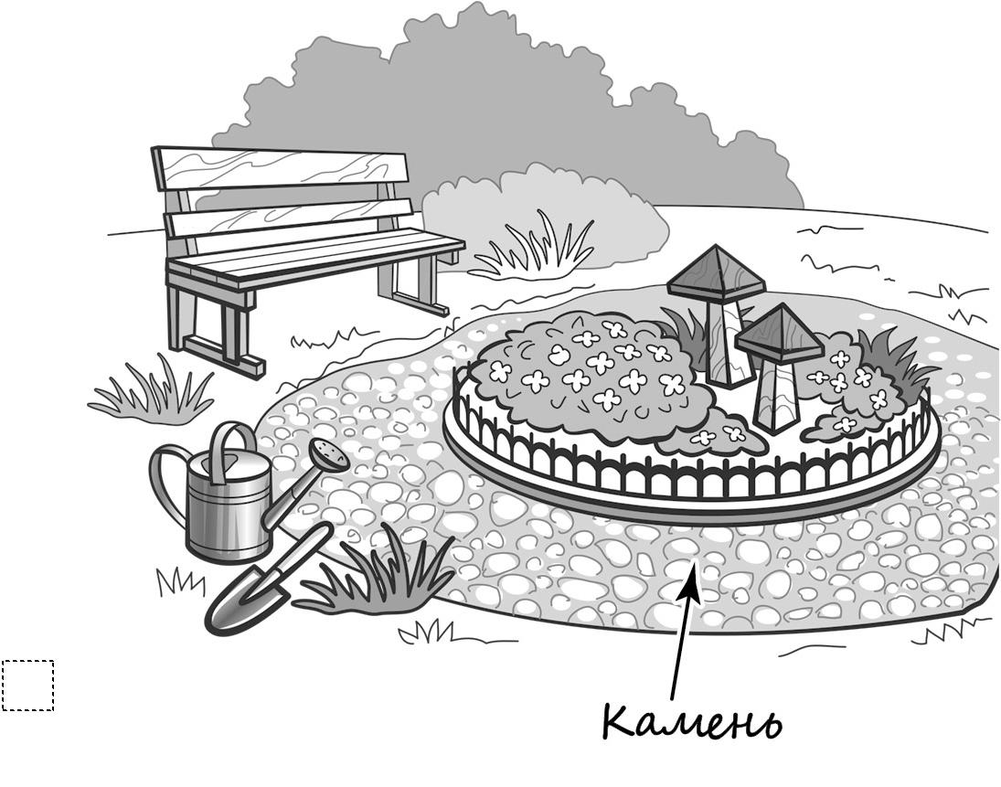

2

ВПР 2017 г. Окружающий мир. 4 класс. Вариант 8 Код

- На интернет-сайтах погоды можно встретить подобные таблицы. Изучи прогноз погоды на трое суток.

Понедельник, | Вторник, | Среда,
20 июля | 21 июля | 22 июля

Ночь Утро День Вечер Ночь Утро День Вечер Ночь Утро День Вечер

Облачность
- атмосферные
осадки

Температура | 26 | 27 | 28 | 27 | 26 | 28 | 28 | 27 | 26 | 27 | 29 | 29
воздуха, °C
Ветер
 | В В СВ СВ В В В В СВ В В В
Влажность | 78 | 70 | 60 | 68 | 76 | 72 | 67 | 78 | 74 | 67 | 58 | 65
воздуха, %

Выбери все верные утверждения об ожидаемой погоде на эти трое суток и запиши в строку ответа их номера.

- Влажность воздуха в течение всех трёх суток будет колебаться в пределах от 60% до 70%.

- Во вторник в течение суток ожидается дождь.

- В среду будет преобладать ветер восточного направления.

- В понедельник и вторник температура воздуха будет ниже 26 °С.

Ответ: __________________

3

ВПР 2017 г. Окружающий мир. 4 класс. Вариант 8 Код

Рассмотри карту, фотографии и выполни задание 3.

- Рассмотри карту России. На ней буквами А и Б отмечены две природные зоны.
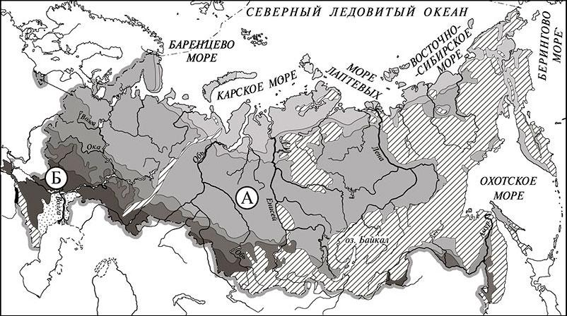

3.1. Запиши название каждой природной зоны в отведённое для этого поле.

Название природной зоны A : Название природной зоны Б :

3.2. На следующей странице представлены фотографии соболя, суслика, лиственницы и ковыля. Запиши название каждого из этих животных и растений рядом с номером фотографии, на которой оно изображено.

- _____________________________ 2) ________________________________

- _____________________________ 4) ________________________________

3.3. Какие из этих животных обитают и какие растения произрастают
- естественной среде (не в зоопарке и не в ботаническом саду) на территории природной зоны А, а какие – природной зоны Б? Запиши номера фотографий с изображением этих животных и растений в таблицу под соответствующими буквами.

Ответ: | Природная зона | А | Б
 | Животные и растения

4

ВПР 2017 г. Окружающий мир. 4 класс. Вариант 8 Код
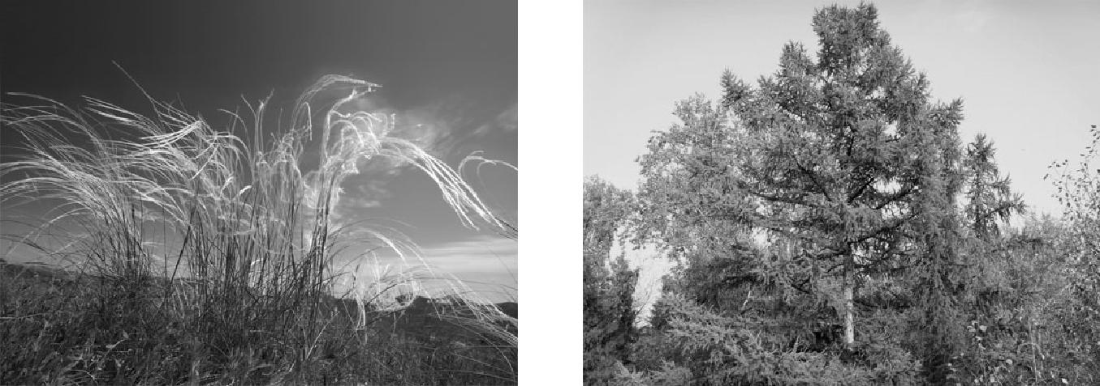

1) 2)
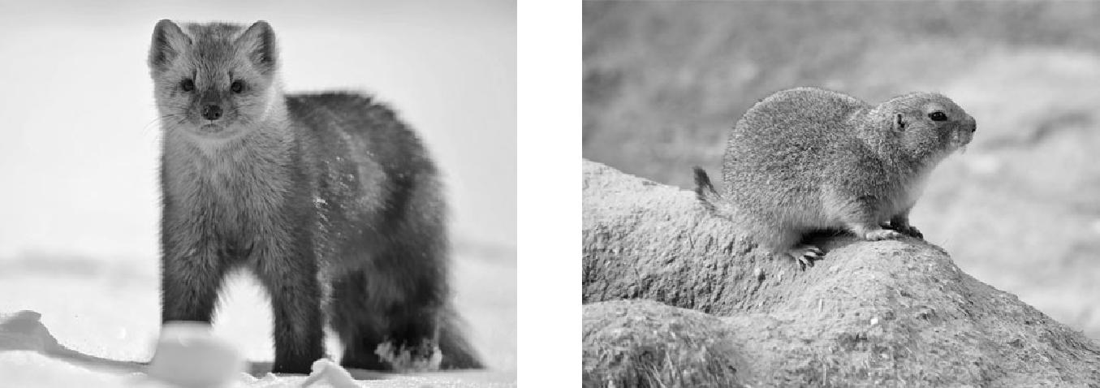

3) 4)

- Если к началу каждой фразы из первого столбца правильно подобрать продолжение этой фразы из второго столбца, то получится правило, помогающее человеку сохранить здоровье и жизнь. Составь два правила из приведённых частей фраз: для этого к каждой позиции первого столбца подбери соответствующую позицию из второго столбца.

Начало фразы |  | Продолжение фразы
А) Чтобы избежать травм при | 1) | старайся укрыться под крышей.
падении различных предметов | 2) | надень тёплую шапку.
во время сильного ветра, | 3) | не катайся с ледяной горки
Б) Чтобы зимой не попасть под |  | вблизи проезжей части.
машину,

Запиши в таблицу выбранные цифры под соответствующими буквами.

Ответ: | Начало фразы | А | Б
 | Продолжение фразы

5

ВПР 2017 г. Окружающий мир. 4 класс. Вариант 8 Код

- Рассмотри изображение человека. Покажи стрелками и подпиши кисть, голень и сердце человека так, как показано на примере.
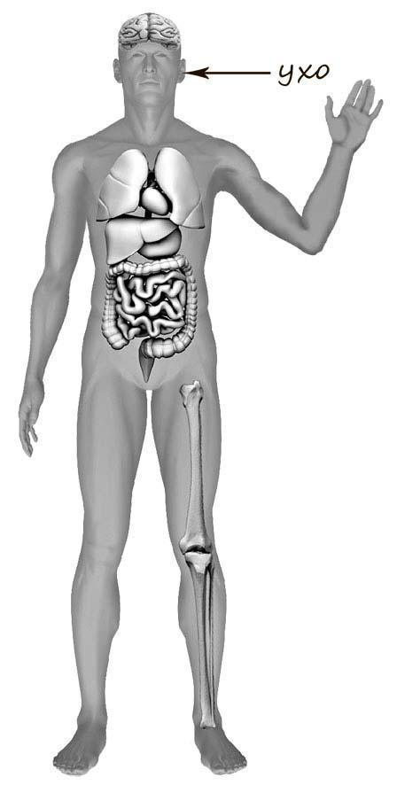

6

ВПР 2017 г. Окружающий мир. 4 класс. Вариант 8 Код

- При засушивании фруктов влага из них испаряется, и фрукты теряют вес. Мария решила провести опыт с засушиванием яблок. Она взяла несколько яблок, нарезала их кусочками одинаковой толщины и разделила получившиеся кусочки на две одинаковые по весу части. Каждую часть Мария разложила на отдельном подносе и поставила подносы на стол в углу комнаты. Она регулярно переворачивала кусочки яблок на обоих подносах рядом друг с другом. Первый поднос Мария ежедневно переносила на подоконник, освещённый солнцем, на несколько часов, а второй всё время оставался на столе.

6.1. Сравни условия засушивания яблок на разных подносах в описанном опыте. Подчеркни в каждой строке одно из выделенных слов.
Исходный вес яблок на первом и втором | одинаковый / различный
подносах:
Толщина кусочков яблок на первом и втором | одинаковая / различная
подносах:
Условия по температуре воздуха для первого | одинаковые / различные
и второго подносов:

6.2. Какие измерения и сравнения в ходе этого опыта нужно проводить Марии, чтобы определить, как влияет температура окружающего воздуха на скорость засушивания яблок?

Ответ: ____________________________________________________________

__________________________________________________________________

6.3. Если бы Мария захотела выяснить, влияет ли толщина кусочков на скорость засушивания яблок, с помощью какого опыта она могла бы это сделать? Опиши этот опыт.

Ответ: ____________________________________________________________

__________________________________________________________________

__________________________________________________________________

__________________________________________________________________

__________________________________________________________________

__________________________________________________________________

__________________________________________________________________

__________________________________________________________________

7

ВПР 2017 г. Окружающий мир. 4 класс. Вариант 8 Код

Часть 2

При выполнении заданий 7–10 последовательно отвечай на каждый из представленных вопросов. Ответы записывай чётко и разборчиво, соблюдая нормы речи.

- Рассмотри знаки, изображённые на рисунках. Как ты думаешь, что объединяет эти знаки?

Ответ: ____________________________________________________________

__________________________________________________________________

__________________________________________________________________

1) 2) 3)

Какое правило отражает каждый из этих знаков? Напиши эти правила.

Правило 1:_________________________________________________________ _________________________________________________________ Правило 2:_________________________________________________________ _________________________________________________________ Правило 3:_________________________________________________________ _________________________________________________________

8

ВПР 2017 г. Окружающий мир. 4 класс. Вариант 8 Код

- На фотографиях изображены транспортные средства, на которых работают представители разных профессий. Выбери ОДНУ из фотографий и запиши букву, под которой она приведена.

К какому виду транспорта относится изображённое на выбранной фотографии транспортное средство? Представители какой профессии им управляют? Если

ты знаешь несколько профессий, представители которых управляют

выбранным тобой транспортным средством, назови одну любую из них. Какую работу выполняют люди этой профессии? Чем работа людей этой профессии полезна обществу?

А) Б) В)
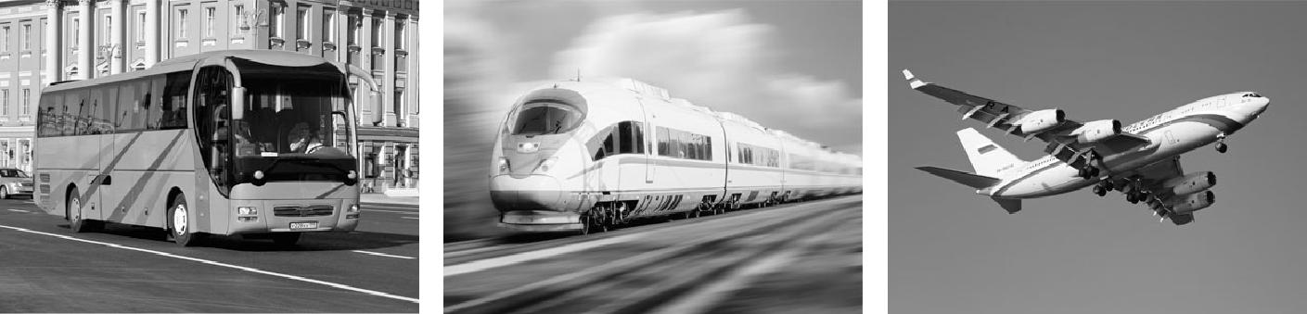

Выбранная фотография:

Ответ: ____________________________________________________________

__________________________________________________________________

__________________________________________________________________

__________________________________________________________________

__________________________________________________________________

__________________________________________________________________

__________________________________________________________________

9

ВПР 2017 г. Окружающий мир. 4 класс. Вариант 8 Код

- В каждой стране существуют законы. Как ты думаешь, для чего нужны законы? (Напиши ответ объёмом до пяти предложений.)

Ответ: ____________________________________________________________

__________________________________________________________________

__________________________________________________________________

__________________________________________________________________

__________________________________________________________________

__________________________________________________________________

- 10.1. Запиши название региона: республики, или области, или края, или города, или автономного округа, в котором ты живёшь.

Ответ: ____________________________________________________________

10.2. Как называется главный город твоего региона?

Ответ: ____________________________________________________________

10.3. Какие товары или продукты производятся в промышленности твоего региона?

Ответ: ____________________________________________________________

__________________________________________________________________

Какие растения могут встретиться в природе твоего региона (назови не менее трёх растений)? Опиши одно из этих растений. Как люди используют это растение?

Ответ: ____________________________________________________________

__________________________________________________________________

__________________________________________________________________

__________________________________________________________________

__________________________________________________________________

__________________________________________________________________

__________________________________________________________________

10

